課程名稱：ISO 45001:2018系統運作 實務訓練課程
訓練日期：請先報名

課 程 預 定 課 程 表
日期 | 時間 | 課程名稱 | 備註
請先報名 |  | 1.報到及開訓 | ★報名請繳交:  1.報名表  ★報到時請繳交：  1.無  2.訓練費用: 12,000元  二.上課期間、依規定全程辦理簽到、點名，凡遲到10分鐘以上視同缺席，缺課3小時以上均須於下梯次重新上課後，方可參加測驗，成績合格者，予核發期滿證書。  三.不得頂替他人簽到，如被發現予以退訓。不克前來應事先請假，若主管機關查課視同缺課，缺課數超過3小時予以退訓。  以上規定為主管機關訂定請務必遵守!

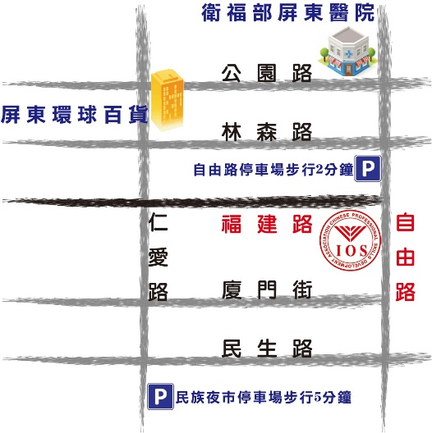  學科教室  屏東市福建路3-7號5樓 | 建 置 中
★操作技術類課程提供考前加強練習班，未通過學員免費隨班練習直到通過測驗･
★本會定期申請訓練補助方案(管理職類、技術職類)，訊息詳閱粉絲團及官方網站･
玉山銀行 屏東分行0934-940-177417
戶名 社團法人中華職業技能發展學會 (匯款後煩請告知匯款後五碼 以便查帳 謝謝!)

 | 參訓姓名 | 出生年月日 | 身分證字號 | 連絡電話 |  | 行動電話
學員戶籍地址
Email |  |  | 畢業學校科系
公司名稱 |  |  | 公司電話: |  | 傳真電話:
通訊地址 |  |  | 聯絡人: |  | 統一編號:

